

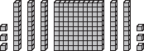
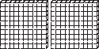
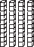
Nom
Révision
10-2

Compter les dizaines, les centaines
et les unités
Utilise les modèles et ton tableau pour classer et compter.

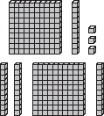
D’abord, place les modèles de centaines dans ton tableau.
Ensuite, place les modèles de dizaines dans le tableau.
Pour finir, place les modèles d’unités dans le tableau.

Écris le nombre de centaines, dizaines et unités.

Centaines | Dizaines | Unités

Écris les nombres.
Utilise les modèles et ton tableau si besoin.

1.

Centaines | Dizaines | Unités

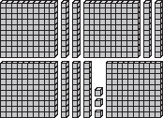
2.

Centaines | Dizaines | Unités

3. Logique numérique
Combien de centaines y a t-il dans 581?

